ПРИЛОЖЕНИЕ 1.
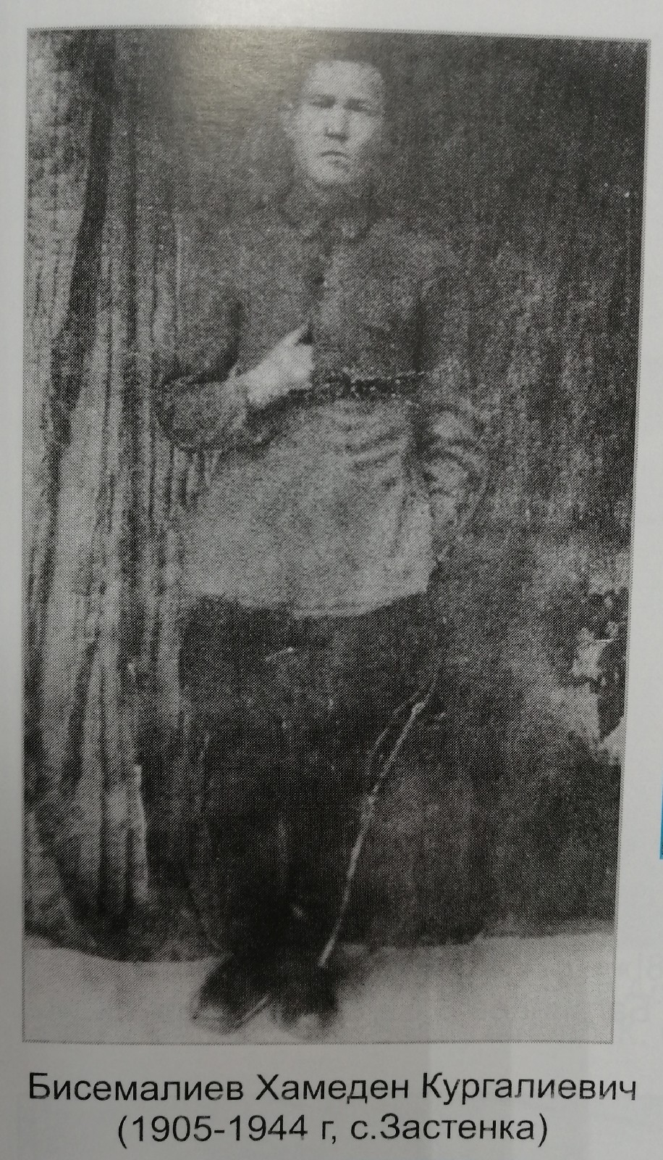

Фотография Хамедена Нургалиевича Бисемалиева (1905-1944 гг.)
Источник: Общество казахской культуры «Жолдостык» Камызякского района книга «КРАЙ НИЗОВЫЙ КАМЫЗЯКСКИЙ», 2015.
ПРИЛОЖЕНИЕ 2.
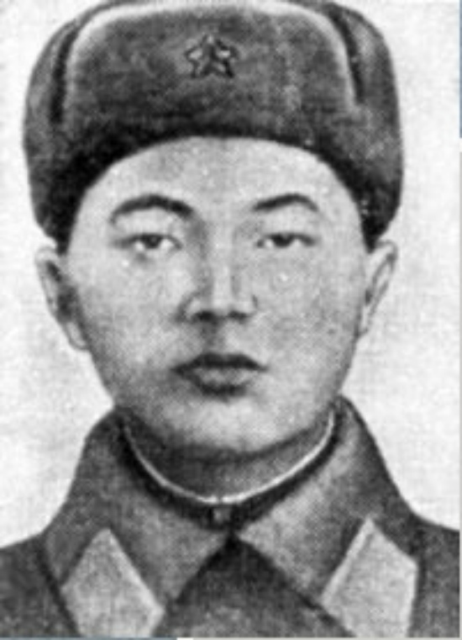

Фотография Хамедена Нургалиевича Бисемалиева (1905-1944 гг.)
Источник: Сайт ИНФОУРОК [Электронный ресурс].- Режим доступа: https://infourok.ru/prezentaciya_k_70-letiyu_pobedy__imena_zemli_astrahanskoy-488756.htm , свободный.
ПРИЛОЖЕНИЕ 3.

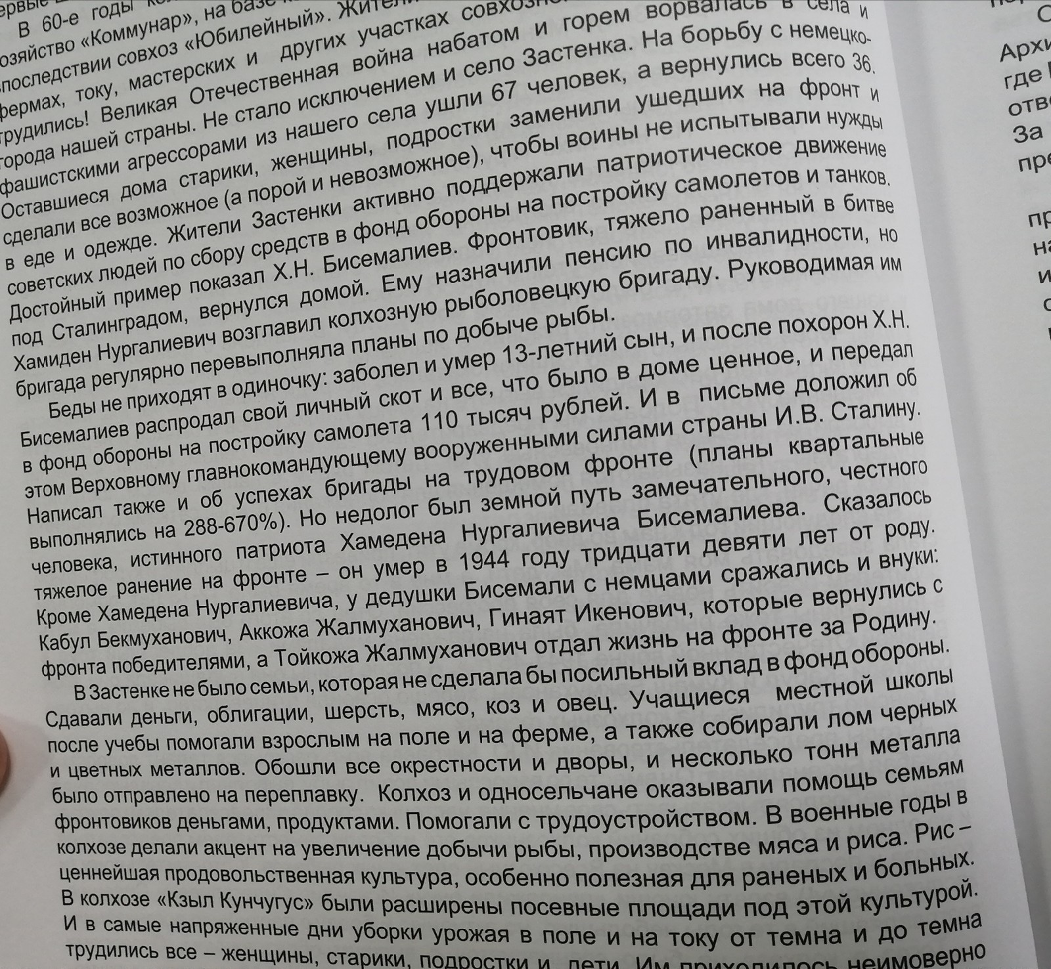

Источник: Общество казахской культуры «Жолдостык» Камызякского района книга «КРАЙ НИЗОВЫЙ КАМЫЗЯКСКИЙ», 2015.
ПРИЛОЖЕНИЕ 4.
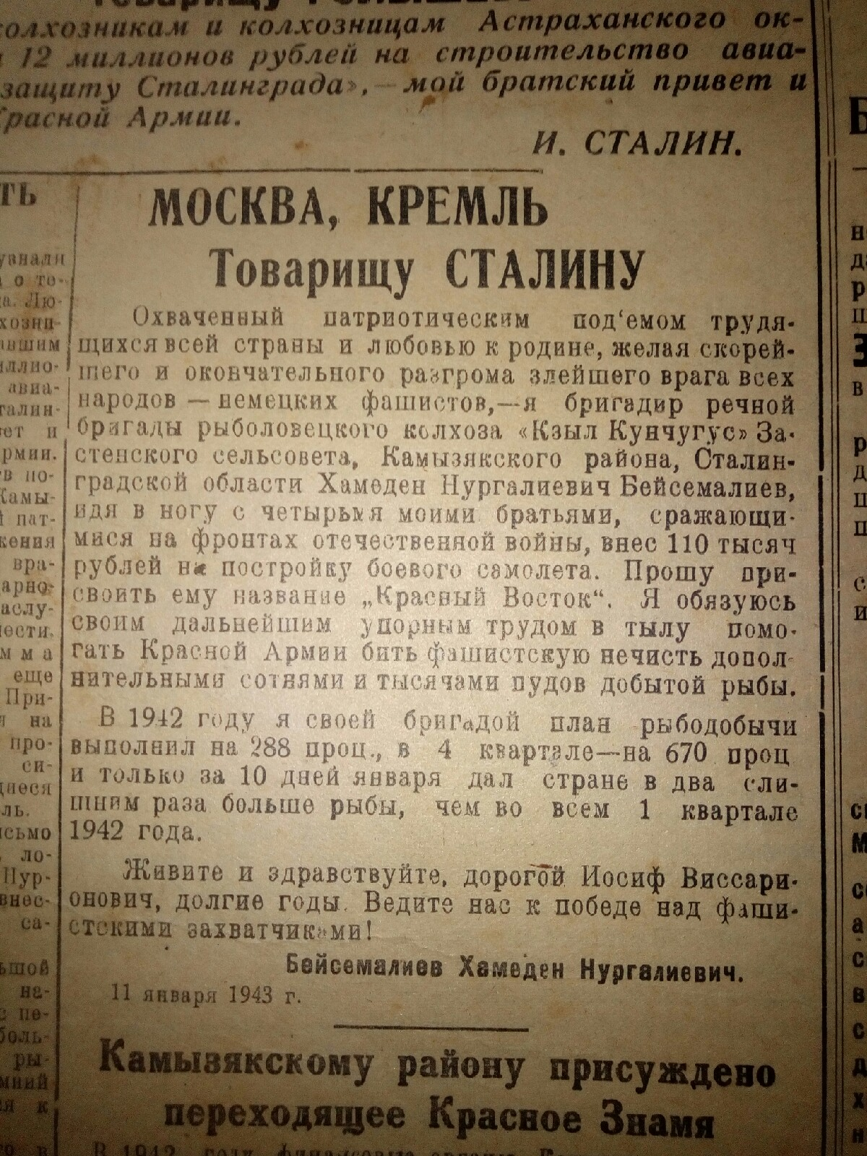
Источник: Из архива районной газеты «Маяк Дельты». Газета «Колхозник Каспия» от 14 января 1943 года
ПРИЛОЖЕНИЕ 5.
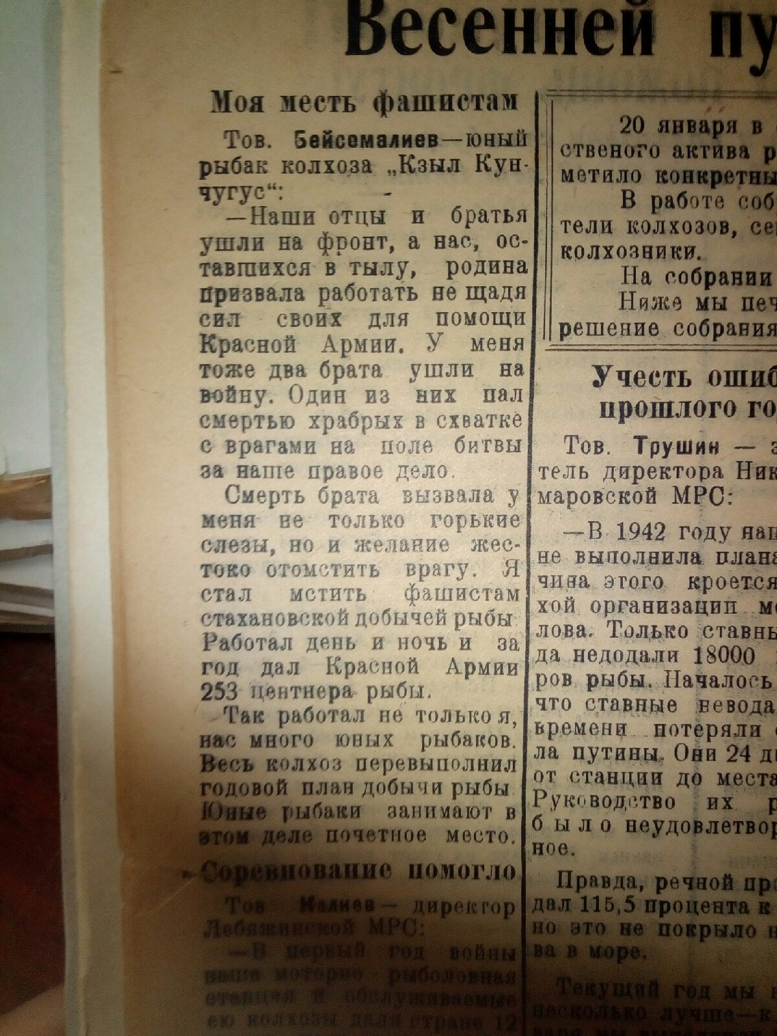
Источник: Из архива районной газеты «Маяк Дельты». Газета «Колхозник Каспия» от 20 декабря 1942 года
ПРИЛОЖЕНИЕ 6.
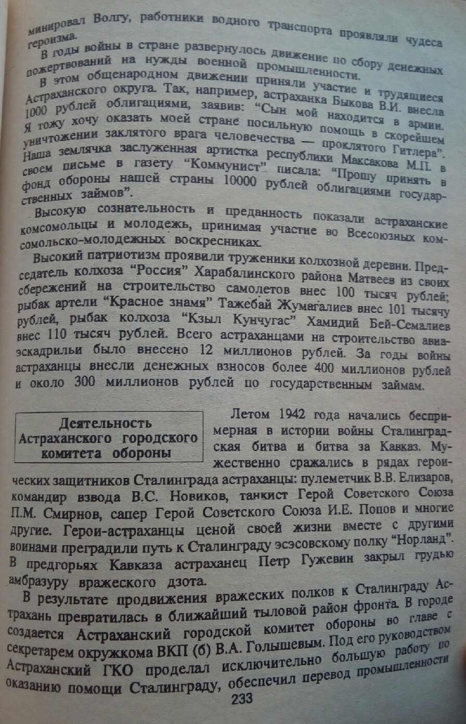

Источник: Ушаков Н.М., Щучкина В.П., Тимофеева Е.Г., Пилипенко В.Н., и др. ПРИРОДА И ИСТОРИЯ АСТРАХАНСКОГО КРАЯ. – Астрахань: Изд-во Астраханского пед. ин-та, 1996. – 364 с.

